Захист багаторічних насаджень від американського білого метелика
Американський білий метелик (Hyphantria cunea Drury – родина ведмедиць, ряд лускокрилих) — багатоїдний карантинний шкідник.
Морфологія
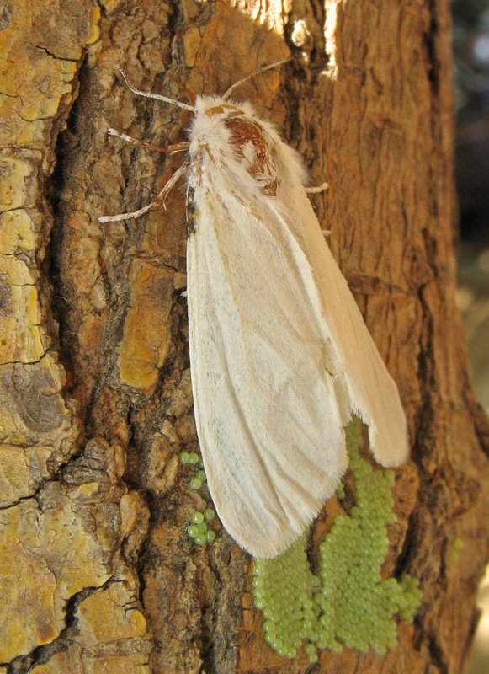
Метелик – розмах крил 25-36 мм, довжина тіла 9-15 мм. Крила білосніжні блискучі, у деяких особин на передніх крилах темно-коричневі цяточки. Голова, груди, ноги і черевце вкриті білими волосками. Волоски чорні з білим запиленням. Яйця кулясті, гладенькі з пласкою основою 0,5-0,6 мм, щойно відкладене світле, пізніше сіре. Гусениці молодшого віку від 1,5 -2 мм світло-жовті з чорною головою, старшого віку – оксамитово-коричневого кольору. Лялечка видовжено яйцеподібної форми, довжиною 10-15 мм, коричнева.
Біологічні особливості американського білого метелика
В умовах України шкідник розвивається в двох генераціях, окремими роками в АР Крим спостерігається поява третього факультативного покоління. Зимує шкідник у стадії лялечки під відсталою корою дерев, у щілинах будівель, в ґрунті та інших захищених сухих місцях. Лялечки в природних умовах витримують морози до мінус 30°С і дуже чутливі до різких перепадів температур в ранньовесняний період.
Особливістю біології шкідника є недружній виліт метеликів навесні через різкі перепади температур повітря. Це призводить до розтягнутості всіх стадій його онтогенезу. Метелики не живляться.
Характерною особливістю біології АБМ є формування павутинних гнізд на добре освітлених деревах і розвиток у них перших чотирьох віків. Із переходом гусениць у п’ятий вік починається розповзання їх із гнізд. Цей момент має велике практичне значення у системі заходів з ліквідації вогнищ шкідника. Характер пошкоджень із ростом гусениць змінюється. Гусениці першого-другого віків знищують епідерміс із нижнього боку листка, залишаючи ушкодженою верхню його частину. Гусениці третього-четвертого віків прогризають наскрізь дірки в листкової пластинці. З переходом гусениць у п’ятий вік вони обгризають листкові пластинки з країв із бічними жилками, а гусениці шостого-сьомого віків з’їдають листок повністю. У сьомому віці гусениці залишають дерево та розповзаються у різні затишні місця, де перетворюються на лялечку.
Поширення шкідника та ознаки пошкодження
Перші осередки фітофага в Україні було виявлено в 1952 році в Закарпатській області. Звідтоді почалося поступове розповсюдження його на території країни. Стрімке розширення вогнищ АБМ припадало на 1990 рік.
Такому швидкому поширенню цього адвентивного фітофага посприяло:
- висока адаптаційна здатність, низький рівень обмеження їх чисельності ентомофагами;
- добра кормова база: доволі широке коло культурних і диких кормових рослин;
- глобальне потепління клімату, пом’якшення метеорологічних умов як влітку, так і взимку, що призвело до розмноження цього фітофага;
- у період спалахів розмноження лускокрилі здатні активно мігрувати на значні відстані;
- тривале призупинення заходів боротьби з АБМ у плодових садах, лісосмугах і паркових насадженнях через економічні труднощі;
- переміщення садівництва з великих промислових садів у дрібні приватні (фермерські, присадибні, аматорські – дачні) сади, закладання яких відбувалося безконтрольно вирощеним садивним матеріалом, що стихійно періодично реалізується на ринках, і недостатня увага з боку виробників та населення до цього шкідника.
В Україні живлення гусениць АБМ відмічено більш як на 250 видах плодових і декоративних порід й тому характеризує його як виключно агресивного і небезпечного шкідника, здатного завдавати великої шкоди насадженням. Найбільше пошкоджуються шовковиця, клен американський, яблуня, груша, айва, бузина, вишня, слива, грецький горіх, виноград, хміль.
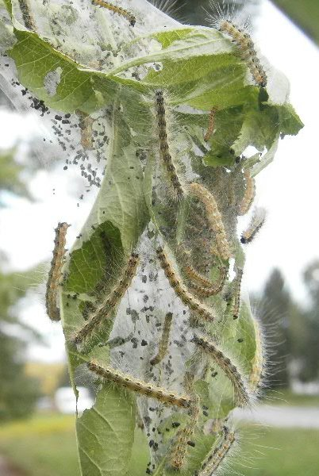
Внаслідок великої потреби в живленні, гусениці повністю об’їдають листя на деревах, оповиваючи гілки павутиною. Така дефоліація насаджень призводить до порушення обмінних процесів у рослинах та їхнього послаблення. Через це знижується врожайність і захисна, декоративна, естетична функції насаджень, погіршуються умови існування фауни. Типовим місцем живленням АБМ є насадження в населених пунктах, присадибних ділянках, парках, садах, уздовж доріг. Джерелом заселення шкідника залишаються і лісосмуги, де концентрується більшість гнізд метелика.
Ознаки пошкодження – наявність на деревах павутинних гнізд. Гусениці 1-2 віків утворюють гніздо з декількох листочків, які обплетені павутиною. В кінці 5-го віку гусениць гніздо може досягати розміру 1-1,5 метри.
Розповсюджується АБМ як шляхом природних перельотів (середня швидкість розповсюдження складає 30-40 км на рік), так і з рослинною продукцією (головним чином) в пакувальному матеріалі з тарою і транспортними засобами на стадіях як гусениць, так і лялечок.
Загальні заходи боротьби з американським білим метеликом
Для забезпечення надійного захисту багаторічних насаджень від карантинних та супутніх значно поширених шкідників слід дотримуватись цілої низки заходів та строків їх виконання. Об’єднання цих заходів у певній послідовності і є системою інтегрованого захисту. Зазвичай, поширенішими є винищувальні заходи, що ґрунтуються на використанні хімічного методу.
Проте останніми роками в наукових джерелах дедалі частіше з’являються твердження про те, що проти обмежено поширених шкідників (об’єктів внутрішнього карантину) доцільніше застосовувати інтегровані системи із широким використанням як інтродукованих, так і аборигенних ентомофагів та біологічних препаратів. Такі системи ефективніше утримують чисельність шкідників на економічно невідчутному рівні та безпечні для довкілля.
З метою боротьби з АБМ обов’язкове здійснення агротехнічних заходів:
- з осені очищують дерева від нашарувань кори;
- білять стовбури та скелетні гілки 20%-ним вапняним розчином;
- знищують рослинні рештки;
- перекопують пристовбурні кола на присадибних ділянках
- виявлені гнізда зрізують та знищують;
- у разі якщо з осені побілка не була проведена або дуже змилась у лютому-березні під час відлиг процедуру побілки повторити.
На територіях, де присутній американський білий метелик, доцільно насадження обробляти препаратами згідно з переліком пестицидів і агрохімікатів, дозволених до використання в Україні.
В плодових насадженнях першу обробку доцільно проводити хімічними інсектицидами (з врахуванням термінів очікування до збирання врожаю), другу – біологічними препаратами.
Головний фахівець-ентомолог
відділу фітосанітарного аналізу
Державної установи «Тернопільська
обласна фітосанітарна лабораторія»
Турецька М.І.

